PRESSEINFORMATION
Techtronic Industries Redaktion:
Central Europe GmbH
Ryobi Outdoor Pressebüro Dieter Tschorn & Partner
Ina Willutzki Kay-Uwe Müller
Walder Straße 53 Postfach 101152
40724 Hilden 69451 Weinheim
Tel. (02103) 960 514 Tel. (06201) 5 78 78
www.ryobitools.eu www.pressebuero-tschorn.de

Reinigung mit Tiefenwirkung
Ryobi 18 V Akku-Textilreiniger für die gründliche Entfernung von hartnäckigen Verschmutzungen

Gründliche Tiefenreinigung, effektive Fleckentfernung oder Auffrischen von Oberflächen – der neue 18 V Akku-Textilreiniger RDC18 „Swift Clean“ von Ryobi ist ein besonders vielseitiger Helfer fürs Saubermachen. Als kompaktes und kabelloses Akkugerät lässt er sich sehr flexibel und komfortabel bei der Reinigung von stark verschmutzten oder fleckigen Polstermöbeln, Autoinnenräumen und anderen textilen Oberflächen verwenden.

Der Textilreiniger entfernt tief im Gewebe sitzende Verschmutzungen, Flecken und Gerüche, die mit dem Staubsauger oder anderen herkömmlichen Reinigungsmethoden oft nicht erreichbar sind. Im Vergleich zur professionellen Reinigung durch eine Reinigungsfirma hilft das neue Gerät, langfristig Zeit und Kosten zu sparen. Zudem kann jederzeit gereinigt werden, ohne auf Termine oder Dienstleister warten zu müssen.

Rotierende Bürste verstärkt Reinigungseffekt
Der neue Akku-Textilreiniger arbeitet wie ein Waschsauger: Ein Gemisch aus Wasser und Reinigungsmittel wird auf die zu reinigende Fläche gesprüht und nach einer kurzen Einwirkzeit lässt sich der aus den textilen Fasern gelöste Schmutz absaugen. Dabei werden auch Staubmilben, Bakterien und Allergene entfernt, die sich häufig im textilen Gewebe ansammeln, weshalb sich dieses Reinigungsprinzip als sehr hygienisch erweist. Beim Swift Cleaner von Ryobi verstärkt eine schnell rotierende Bürstenwalze an der Unterseite die Reinigungswirkung – ein Vorteil bei der Spot-Reinigung von eingetrockneten und verkrusteten Verschmutzungen.

Schnell einsatzbereit und einfach zu bedienen
Das Gerät ist im Handumdrehen einsatzbereit, einfach klares Wasser oder das mitgelieferte Reinigungsmittel und Wasser im angegebenen Verhältnis in den Tank füllen, Akku einsetzen – fertig. Mit drei Tasten auf dem Handgriff wird das Gerät intuitiv bedient. Die Sprayfunktion kann separat aktiviert werden. Die zweite Taste startet den Saugvorgang und die dritte Taste schaltet die Bürstenwalze bei Bedarf dazu.

Das abgesaugte Schmutzwasser wird in einem separaten Tank aufgenommen. Dieser lässt sich leicht per Tastendruck entnehmen, für eine gründliche Reinigung öffnen und ausspülen. Alternativ kann der Schmutzwassertank auch in der Spülmaschine gereinigt werden. Auch die Walzenbürste kann einfach seitlich aus dem Gehäuse herausgezogen und gereinigt werden.

Der Akku-Textilreiniger RDC18 Swift Clean wird von Ryobi als Soloversion ohne Akku und Ladegerät angeboten. Er ist Teil des 18 Volt Akkusystems ONE+ mit über 200 kompatiblen Geräten von der Astschere über den Bohrschrauber bis zum Ventilator. Wer bereits ein ONE+-Gerät mit Akku besitzt, kann diesen verwenden. Alternativ bietet Ryobi auch Starter-Sets mit Ladegerät und 18 Volt Akkus mit Kapazitäten von 1,5 Ah bis 9,0 Ah an.

Weitere Informationen: www.ryobitools.eu
Techtronic Industries Central Europe GmbH, Walder Straße 53, 40724 Hilden

Technische Daten:
 | Akku-Textilreiniger RDC18
Spannung | 18 V
Luftstrom | 480 l/min
Volumen Schmutzwassertank | 200 ml
Schutzklasse | IPX 7
Gewicht | 2,5 kg

Fotos: Ryobi
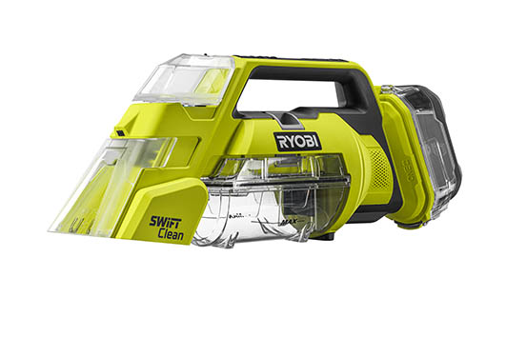
Der neue 18 V Akku-Textilreiniger RDC18 „Swift Clean“ von Ryobi ist ein besonders vielseitiger Helfer fürs Saubermachen.

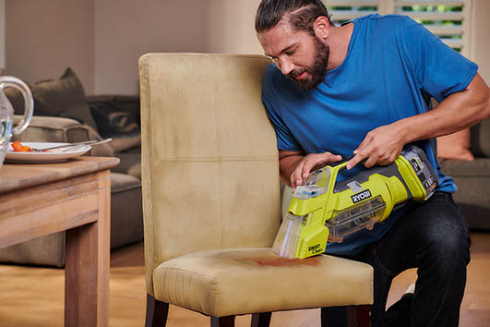
Schnell einsatzbereit und einfach zu bedienen, ist der Akku-Textilreiniger immer zur Stelle, wenn er benötigt wird.

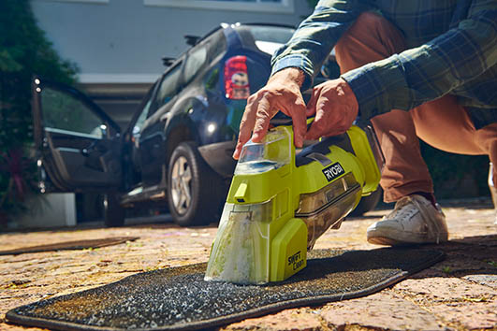
Im Haus ebenso wie bei der Reinigung des Autos überzeugt der Swift Cleaner als schnelle und gründliche Alternative zu anderen Methoden.

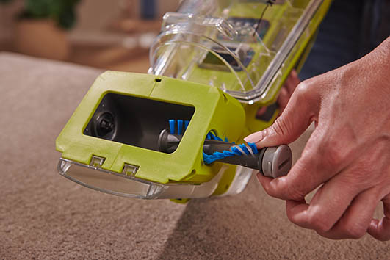
Leichte Reinigung nach dem Einsatz: Der spülmaschinengeeignete Schmutzwassertank ist leicht abnehmbar, die Walzenbürste lässt sich einfach herausziehen.

